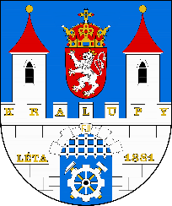
Město Kralupy nad Vltavou
Zastupitelstvo města Kralupy nad Vltavou

Obecně závazná vyhláška města Kralupy nad Vltavou
o zákazu konzumace alkoholických nápojů a žebrání na veřejném prostranství

Zastupitelstvo města Kralupy nad Vltavou schvaluje a vydává dne 3. 4. 2023, v souladu s ust. § 10 písm. a) a ust. § 35 a § 84 odst. 2 písm. h) zákona č. 128/2000 Sb., o obcích, ve znění pozdějších předpisů, tuto obecně závaznou vyhlášku:

Čl. 1
Základní ustanovení

Cílem této obecně závazné vyhlášky je v rámci zabezpečení místních záležitostí veřejného pořádku na území města Kralupy nad Vltavou vymezit některé plochy veřejného prostranství, na kterých se zakazuje konzumovat alkoholické nápoje, zjevně umožňovat konzumaci alkoholických nápojů a žebrat, a tím vytvořit opatření směřující k ochraně veřejného pořádku ve městě, ochraně bezpečnosti, majetku, dobrých mravů a mravního vývoje dětí a mládeže.

Čl. 2
Vymezení některých pojmů

- Konzumací alkoholického nápoje na veřejném prostranství se rozumí požívání alkoholického nápoje na veřejném prostranství nebo zdržování se na veřejném prostranství s otevřenou lahví nebo jinou nádobou s alkoholickým nápojem.
- Zjevným umožňováním konzumace alkoholických nápojů na veřejném prostranství se rozumí rozlévání alkoholického nápoje nebo výdej otevřené lahve nebo jiné nádoby s alkoholickým nápojem.
- Žebráním se rozumí obtěžující požadování daru ve formě jídla, peněžních prostředků, alkoholu a jiných věcí. Za žebrání se podle této obecně závazné vyhlášky nepovažuje:
- vybírání finančních prostředků studenty v souvislosti s ukončením střední školy v rámci tzv. „posledního zvonění“
- vybírání milodarů církvemi, církevními organizacemi či členy řeholních řádů (shromažďování finančních prostředků církvemi a náboženskými společnostmi registrovanými podle zvláštního právního předpisu)
- vybírání finančních prostředků v rámci veřejné sbírky a sjednávání dárcovství, při němž nedochází k vybírání finančních prostředků v hotovosti.

Čl. 3

Zákaz konzumace alkoholických nápojů a zjevného umožňování konzumace alkoholických nápojů na veřejném prostranství

- Zakazuje se konzumace alkoholických nápojů a zjevné umožňování konzumace alkoholických nápojů na vymezených plochách veřejného prostranství na území města Kralupy nad Vltavou, které jsou uvedeny v příloze č. 1, která je nedílnou součástí této obecně závazné vyhlášky.
- Zákaz uvedený v odst. 1. se nevztahuje:
- na den 31.12. a dny státních svátků a ostatních svátků podle zákona č. 245/2000 Sb. o státních svátcích, o ostatních svátcích, o významných dnech a o dnech pracovního klidu
- na prostory zahrádek a předzahrádek umístěných u restaurací, cukráren a kaváren provozovaných během jejich restauračního provozu.
- na akce pořádané nebo spolupořádané volebními nebo politickými stranami a hnutími, zájmovými organizacemi, spolky, nadacemi a jinými neziskovými organizacemi.
- na akce pořádané v souvislosti s předvolebními kampaněmi a referendy, se sportovními a kultur-ními podniky.

Čl. 4

Zákaz žebrání

Zakazuje se žebrání na vymezených plochách veřejného prostranství na území města Kralupy nad Vltavou, které jsou uvedeny v příloze č. 1, která je nedílnou součástí této obecně závazné vyhlášky.

ČI. 5

Zrušovací ustanovení

Zrušuje se obecně závazná vyhláška města Kralupy nad Vltavou č. 1/2020 o zákazu konzumace alkoholických nápojů a žebrání na veřejném prostranství, ze dne 27. 4. 2020.

ČI. 6

Přechodné ustanovení

Právní vztahy vzniklé před dnem nabytí účinnosti této obecně závazné vyhlášky na základě obecně závazné vyhlášky města Kralupy nad Vltavou č. 1/2020, zůstávají nedotčeny a posuzují se podle uvedené obecně závazné vyhlášky.

Čl. 7

Závěrečná ustanovení

- Porušení povinností stanovených touto obecně závaznou vyhláškou bude posuzováno podle zvláštních právních předpisů.
- Tato obecně závazná vyhláška nabývá účinnosti dne 1. 5. 2023.

Libor Lesák Ing. Vojtěch Pohl Petr Holeček
starosta místostarosta místostarosta

Příloha č. 1
obecně závazné vyhlášky města Kralupy nad Vltavou o zákazu konzumace alkoholických nápojů a žebrání na veřejném prostranství

Vymezení ploch veřejného prostranství se zákazem konzumace alkoholu, zjevného umožňování konzumace alkoholických nápojů a žebrání:

1. Prostory všech parků, pískovišť, dětských hřišť a sportovních hřišť na území města, včetně přilehlých chodníků a přilehlých míst s lavičkami (některé parky jsou zahrnuty rovněž v dále uvedeném výčtu).

2. Prostory všech autobusových zastávek na území města.

3. Město Kralupy nad Vltavou - část Kralupy nad Vltavou:

  - veřejné prostranství okolo vlakového nádraží - ul. Nádražní, včetně parkoviště, chodníků a zatravněných ploch
  - ul. Husova, ul. Jungmannova a ul. Jiráskova, včetně chodníků, zatravněných ploch a parkoviště
  - prostor „pod viaduktem“ u ul. Jiráskova a ul. Jungmannova
  - ul. Žižkova a ul. Jodlova, včetně chodníků a zatravněných ploch
  - Komenského náměstí a prostor před ZŠ Komenského, včetně chodníků a zatravněných
ploch
  - podchod „pod tratí“ u Palackého náměstí
  - Palackého náměstí, včetně přístupových ploch k budově městského úřadu a okolní terasy
  - ul. Palackého a plocha okolo kostela a památníku válečným obětem, včetně chodníků, zatravněných a odpočinkových ploch s lavičkami
  - chodník a zeleň v ul. Mostní od křižovatky s ul. Jiráskova po křižovatku s ul. Jodlova
  - veřejné prostranství mezi Palackého náměstí a ul. Žižkova
  - průchod budovou čp. 6 na Palackého náměstí
  - plocha okolo budovy čp. 68 na Palackého náměstí
  - areál autobusového terminálu, včetně přilehlých chodníků
  - ul. K Parkovacímu domu, včetně chodníků a přilehlých travnatých a odpočinkových ploch s lavičkami, a chodník z ul. K Parkovacímu domu do ul. Havlíčkova, včetně přilehlé travnaté plochy za restaurací U Kohouta

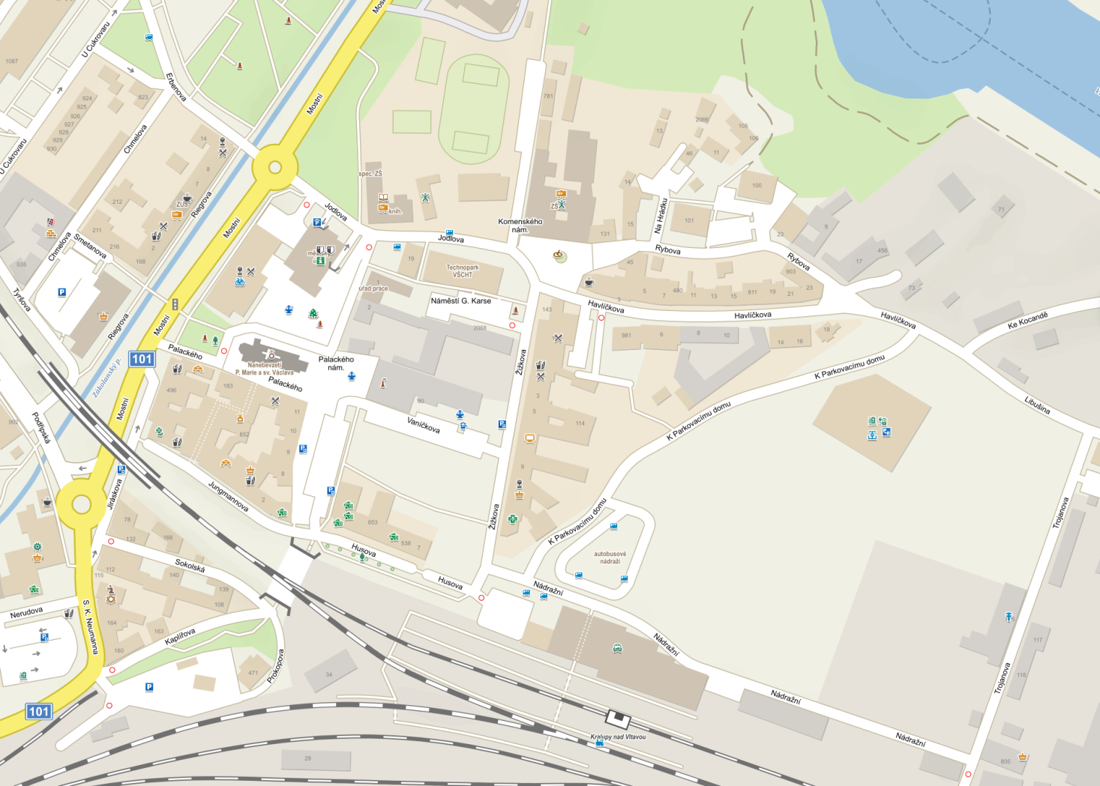

Veřejná prostranství, na která se vztahuje předmětný zákaz, jsou na mapě zobrazena červenou barvou.

4. Město Kralupy nad Vltavou - část Kralupy nad Vltavou:

  - ul. Kaplířova, včetně chodníků a přilehlých zatravněných ploch
  - veřejné prostranství před OD Říp, včetně přilehlých chodníků,
u křižovatky ul. S.K.Neumanna a ul. Nerudova

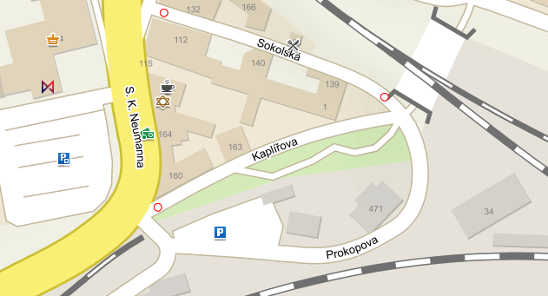

Veřejná prostranství, na která se vztahuje předmětný zákaz, jsou na mapě zobrazena červenou barvou.

5. Město Kralupy nad Vltavou - část Kralupy nad Vltavou:

  - veřejné prostranství před Domem dětí a mládeže a před prodejnou PENNY - část ul. Riegrova od křižovatky s ul. Podřipská před budovu ZUŠ, včetně chodníků a zatravněných ploch
  - veřejné prostranství u prodejny PENNY, ul. Smetanova, část ul. Tyršova od křižovatky s ul. Riegrova po křižovatku s ul. Chmelova a část ul. Chmelova od křižovatky s ul. Tyršova po křižovatku s ul. Smetanova, včetně chodníků a parkoviště
  - veřejné prostranství, na kterém je umístěn altán u křižovatky ul. Přemyslova a Dobrovského, včetně přilehlých chodníků

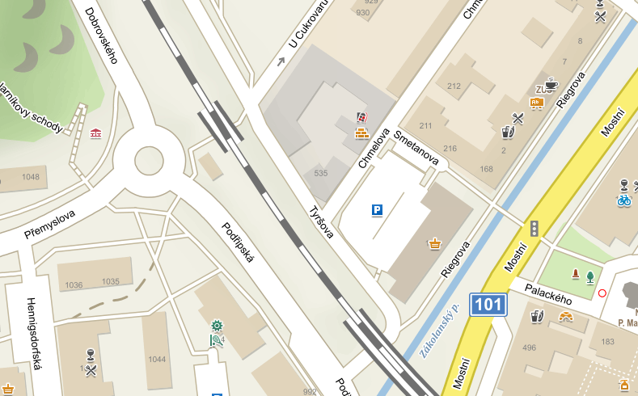

Veřejná prostranství, na která se vztahuje předmětný zákaz, jsou na mapě zobrazena červenou barvou.

6. Město Kralupy nad Vltavou - část Kralupy nad Vltavou:

  - část ul. Gen. Klapálka, včetně chodníků a zatravněných ploch, od křižovatky s ul. Horymírova po křižovatku s ul. sídl. V Zátiší
  - část Masnerovy stezky od křižovatky s ul. Tomkova po křižovatku s ul. Jana Palacha, včetně chodníků a zatravněných ploch s lavičkami
  - část ul. Šafaříkovy od křižovatky s Masnerovou stezkou po křižovatku s ul. Čechova, ul. Jana Palacha od křižovatky s ul. Tomkova po křižovatku s ul. Chelčického, včetně chodníků, zatravněných ploch a odpočinkové plochy s lavičkami
  - chodníky na Dvořákově náměstí, které hraničí s ul. Jana Palacha
  - spojovací komunikace vedoucí přes Zákolanský potok mezi Masnerovou stezkou a ul. Gen. Klapálka, včetně přilehlých míst s lavičkami a schodového prostoru pro posezení podél potoka u mostku

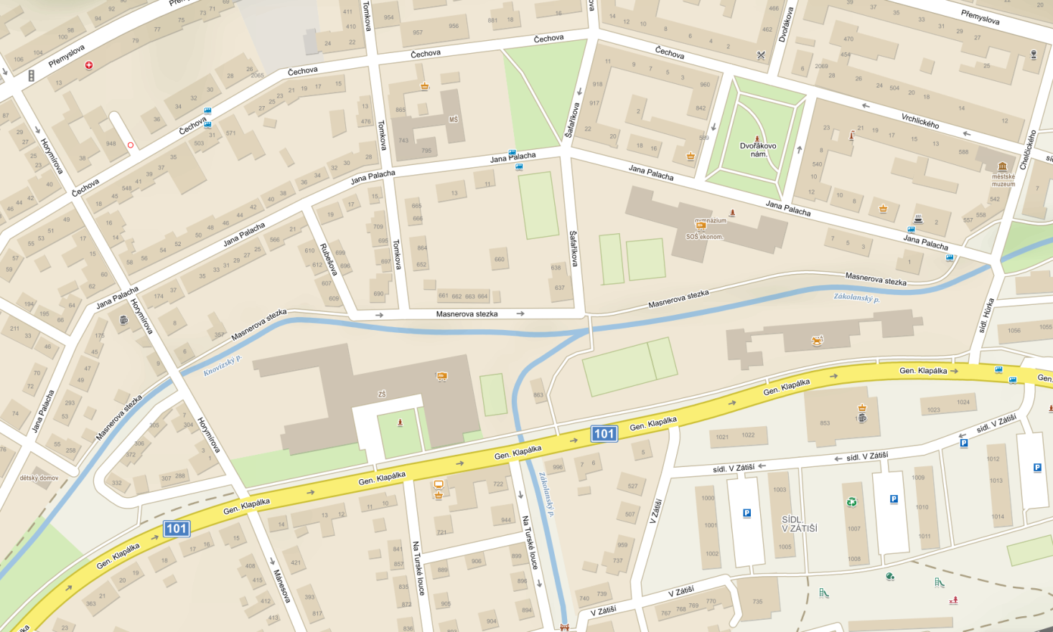

Veřejná prostranství, na která se vztahuje předmětný zákaz, jsou na mapě zobrazena červenou barvou.

7. Město Kralupy nad Vltavou - část Mikovice:

  - část ul. Školní, včetně chodníků, parku a zatravněných ploch, od křižovatky s ul. 28. října ke křižovatce s ulicí vedoucí okolo zadní části ZŠ, včetně této ulice s chodníkem, až po její napojení opět na ul. 28. října
  - část ul. 28. října od křižovatky s ul. Školní po křižovatku s ul. Mlýnská, včetně chodníků a zatravněných ploch

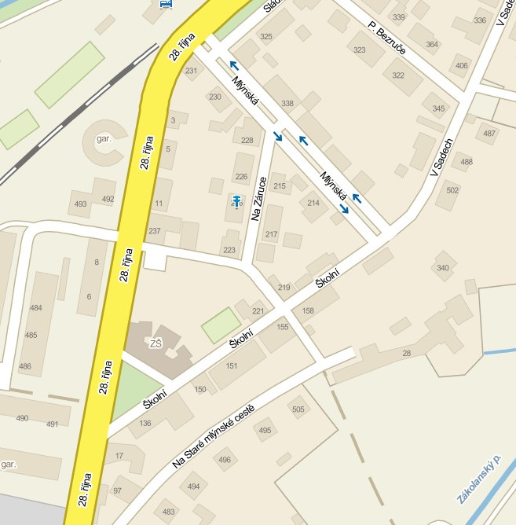

Veřejná prostranství, na která se vztahuje předmětný zákaz, jsou na mapě zobrazena červenou barvou.

8. Město Kralupy nad Vltavou - část Lobeček:

  - část ul. Třebízského od křižovatky s ul. Za školou po křižovatku s ul. Máchova, včetně chodníků a zatravněných ploch
  - park a ulice před ZŠ Třebízského, včetně chodníků
  - veřejné prostranství (parkoviště) u Seifertova parku u křižovatky ul. Vodárenská a ul. Makarenkova, a část ulice Vodárenská od uvedené křižovatky do křižovatky s ul. Boženy Němcové a ul. Krakovská, včetně přilehlých chodníků

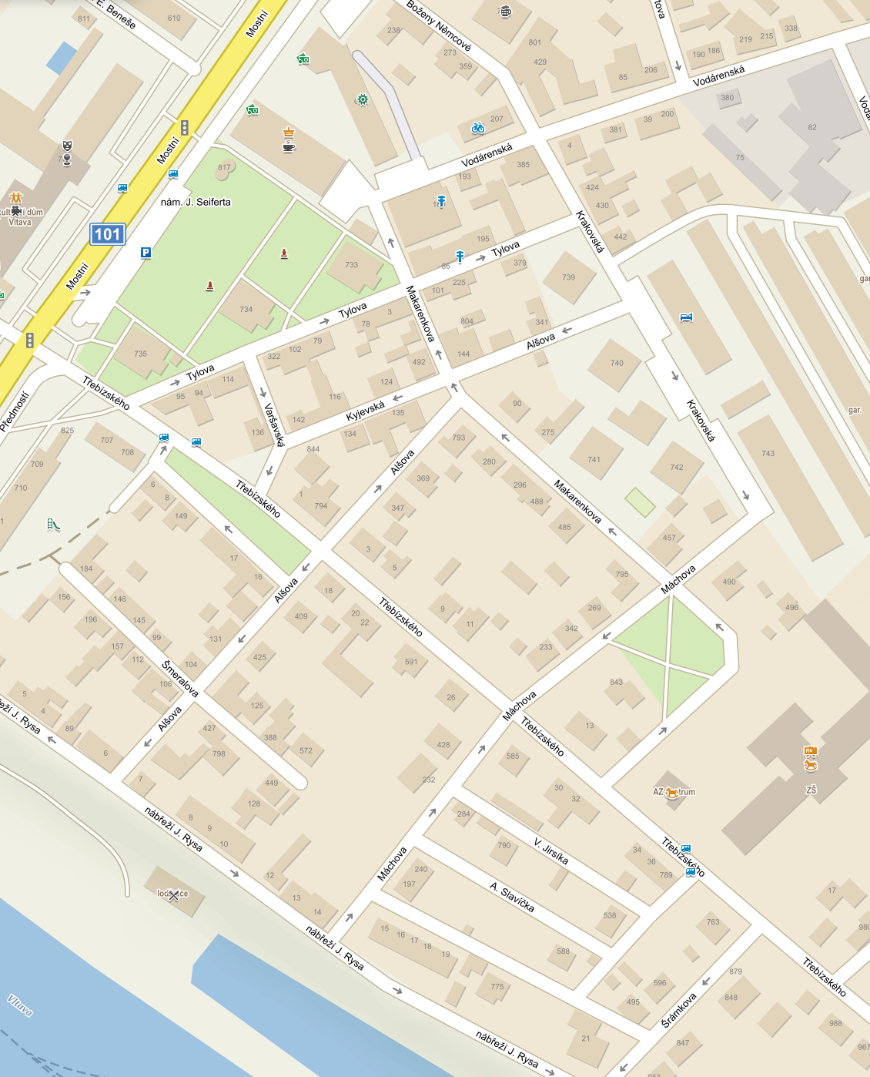

Veřejná prostranství, na která se vztahuje předmětný zákaz, jsou na mapě zobrazena červenou barvou.
9. Město Kralupy nad Vltavou - část Lobeček:

  - část ul. Revoluční od křižovatky s ul. Ve Starém Lobečku po křižovatku s ul. J. Hory, včetně chodníků a zatravněných ploch, ul. Ve Starém Lobečku a ul. J. Hory, včetně chodníků a zatravněných ploch
  - část ul. Hakenovy od křižovatky s ul. Masarykova po křižovatku s ul. Dr. E. Beneše, část ul. Masarykovy od křižovatky s ul. Hakenova po hranu domu čp. 616 v ul. Masarykově, a ploše okolo budovy čp. 725 v ul. Hakenova, včetně přilehlých chodníků, a celý vnitroblok, tvořený veřejným prostranstvím mezi uvedenými nemovitostmi a zástavbou panelových bytových domů podél ul. Masarykova, ul. Družstevní a ul. Dr. E. Beneše, v rozsahu vyznačeném na níže uvedeném mapovém podkladu
  - část ul. Cesta Brigádníků od křižovatky s ul. K. Čapka po křižovatku s místní komunikací vedoucí do ul. I. Olbrachta
  - část ul. Mostní od křižovatky s ul. Dr. E. Beneše po křižovatku s ul. J. Holuba, ul. J. Holuba, ul. M. Gorkého a ul. Tomáškova

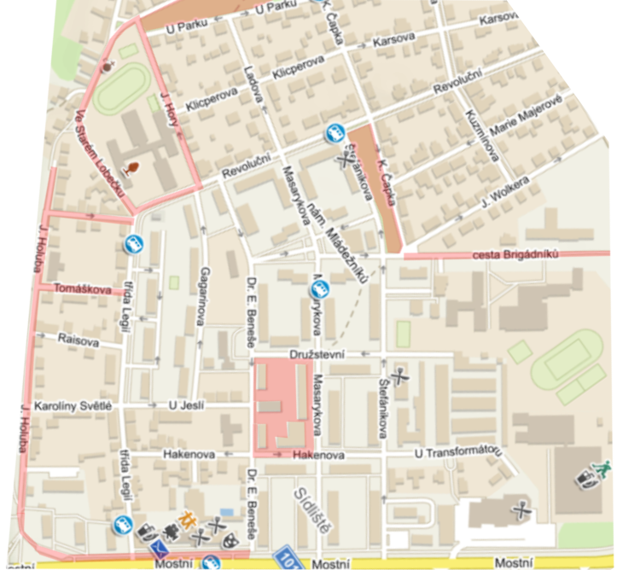

Veřejná prostranství, na která se vztahuje předmětný zákaz, jsou na mapě zobrazena červenou barvou.

10. Město Kralupy nad Vltavou - část Cukrovar:

  - veřejné prostranství před vchodem do budovy DPS čp. 1171, včetně přilehlých chodníků a parkovacích ploch
  - veřejné prostranství okolo dětského hřiště (Rákosníčkovo hřiště) a část ul. sídl. U Cukrovaru včetně přilehlých ploch, v rozsahu vyznačeném na níže uvedeném mapovém podkladu
  - veřejné prostranství obklopující chodníkovou síť u výše uvedeného dětského hřiště a v prostoru mezi podélnou zástavbou panelových bytových domů a řekou Vltava, v rozsahu vyznačeném na níže uvedeném mapovém podkladu

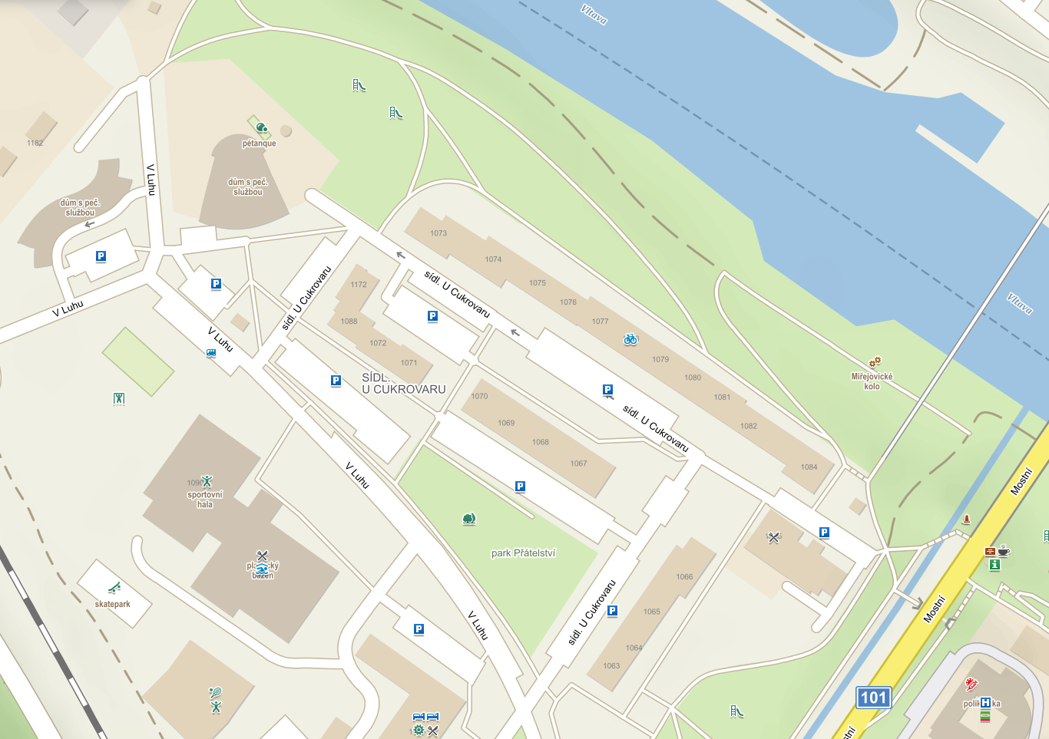

Veřejná prostranství, na která se vztahuje předmětný zákaz, jsou na mapě zobrazena červenou barvou.

11. Město Kralupy nad Vltavou - část Podháj:

  - ul. Na Horkách, ul. Pod Hájem a ul. Arbesova, včetně přilehlých chodníků
  - část ul. Bořivojova, včetně přilehlých chodníků, od křižovatky s ul. Ke Hřbitovu
až ke křižovatce s ul. Na Horkách
  - část ul. Poděbradova ul., včetně přilehlých chodníků, od křižovatky s ul. Ke Hřibotovu po křižovatku s ul. Bořivojova
  - Lučební ul., včetně přilehlých chodníků

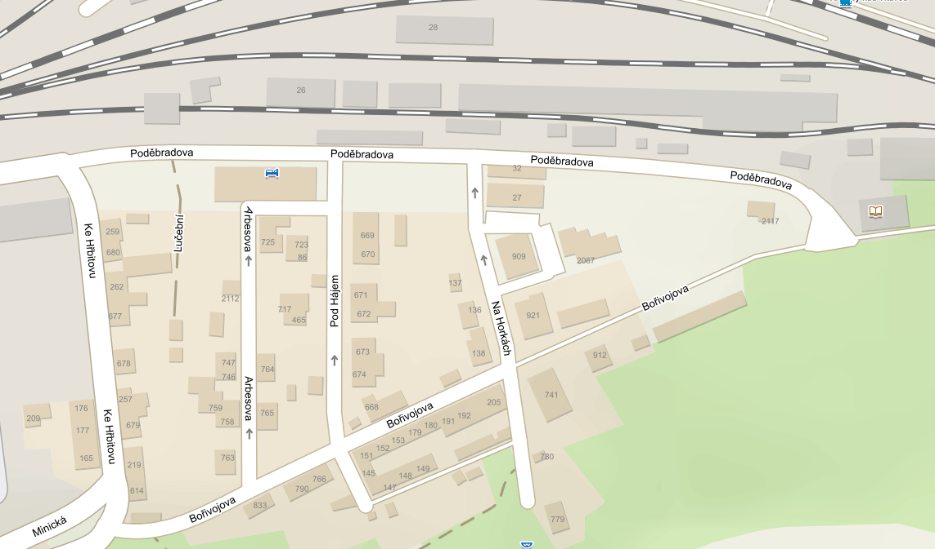

Veřejná prostranství, na která se vztahuje předmětný zákaz, jsou na mapě zobrazena červenou barvou.

Libor Lesák Ing. Vojtěch Pohl Petr Holeček
starosta místostarosta místostarosta

